Zadolžitve 6. teden TJA 5. V in 5. H

Dragi učenci, počitnc je konec, nekaj tednov dela je še pred nami. Zaenkrat še vedno v obliki dela na daljavo.
Naj vas spomnim, v kolikor si še niste pregledali nalog 5. tedna, da to storite s pomočjo rešitev za 5. teden. Naredite popravo in mi pošljite vse, kar ste delali, če mi še ničesar niste poslali. Nekateri ste bili zelo redni in pridni sproti. Nekatere še čakam.

1. URA TJA:
-VSI: DZ str. 65, nal. 1: Preberite stavke in obkrožite ustrezno besedo izmed 3 podanih.
-VSI: DZ str. 66, nal. 1: Dopolnite besedilo.
-VSI: DZ str. 66, nal. 2: Pazite na glagole. Na levi strani Polly govori o sebi. Predlagam, da najprej z barvico pobarvate vse glagole (besede, ki povedo, kaj se v stavku dogaja?) npr. get up, have, do, go itd.
Na desni strani naloge pa mi pišemo o Polly, torej uporabljamo končnico –(e)s pri glagolih (za SHE!), npr.
Polly gets up, she has!! and does... Če se vam zdi, da nimate v DZ dovolj prostora za zapis, lahko napišete nalogo v zvezek.

-Nadstandard, samo, kdor želi dodatno delo:
-DZ str 67, nal. 1: CD 2/42 in
-DZ str. 67, nal. 2: CD 2/43.

2. URA TJA:
1) VSI: Učb. str. 53: Clive, the caveman (Clive, jamski človek)
Preberite strip o Clive-u. Izpišite si ure, ko nekaj dela (v obliki tabele):
7:00 | He gets up.

2) VSI: učb. str. 55: Our world (Naš svet)
Poslušajte besedilo na CD 2/41 in spremljajte v učbeniku.
Za vse 4 osebe si izpišete pomembne stvari v miselni vzorec (sonček!) ter odgovorite na spodnja 4 vprašanja.
3) VSI: Dz str. 68
4) DODATNO, SAMO, KDOR ŽELI: Nadstandard:
-Oglejte si video menjave straže pred Buckinghamsko palačo v Londonu.
https://www.youtube.com/watch?v=xqLk-HVStQg
-Oglejte si video o Gospe z liziko (ki pomaga urejati promet)
https://www.youtube.com/watch?v=noG46F2J8uw

3. URA TJA:
VSI: Učb. str. 56: poslušajte CD 3/1 in spremljajte besedilo.
-What's the weather like? Kakšno je vreme?
(is)

V tej učni uri bomo pozorni na 2 stvari:
1) na izraze za vreme
2) na glagole, ki pripovedujejo o tem, kaj se v tem trenutku dogaja (za to uporabimo nov slovnični čas: Present Continuous Tense - Opisni sedanjik).
Iz besedila si oglejmo nekaj primerov. Te stavke si zapišite v zvezek.
-Napišite nov naslov:
Present Continuous Tense - Opisni sedanjik
OSEBEK BE glagol +-ing VSE OSTALO
It | 's | snowing.
I | 'm | watching | my favourite programme.
Nobody | 's | listening | to me.
I | 'm | talking to | grandma.
I | 'm | Making* | a salad.
I | 'm | reading.
We | 're | learning | Present Continuous Tense.

*Izjema: glagoli na -e: MAKE + -ing = -e odpade, making

V slovenšini bi se zgornji stavki glasili takole:
Zdajle sneži.
Gledam mojo najljubšo oddajo.
Nihče me ne posluša.
Pogovarjam se z babico.
Delam solato.
Berem.
Učimo se Opisni sedanjik.

Od vremenskih izrazov pa imamo v besedilu:
1) It's snowing. = Zdajle sneži (tega smo že zgoraj omenili.)
2) It's cold. = Mrzlo je.

Pri vremenskih frazah vedno uporabimo izraz: It's ... (= It is ...) ker pač nimamo drugega osebka.

-VSI: Učb. str. 57, CD 3/3: Poslušaj še druge izraze za vreme in ponavljaj dokler se ne naučiš pravilno izgovarjati.
-Prepiši si različne vrste vremena in zraven nariši.

-VSI: DZ. str. 70, nal. 1 (CD 3/4) in nal. 2.

-Nadstandard: Samo, kdor želi: Učb. str. 57, spodnja naloga: zapiši vprašanja o vremenu v 5 mestih ter napiši odgovore. Glej slike.

-Nadstandard: Samo, kdor želi: Delovni list (spodaj):
1. nal.: vreme: dodana beseda: nevihtno = stromy
2. nal.: letni časi (če si pozabil, si pomagaj z internetom; 4 seasons)

Nadstandard: vaja za vreme in Pres. Continuous Tense na internetni strani Englishexercises.org.
https://www.englishexercises.org/makeagame/viewgame.asp?id=8042
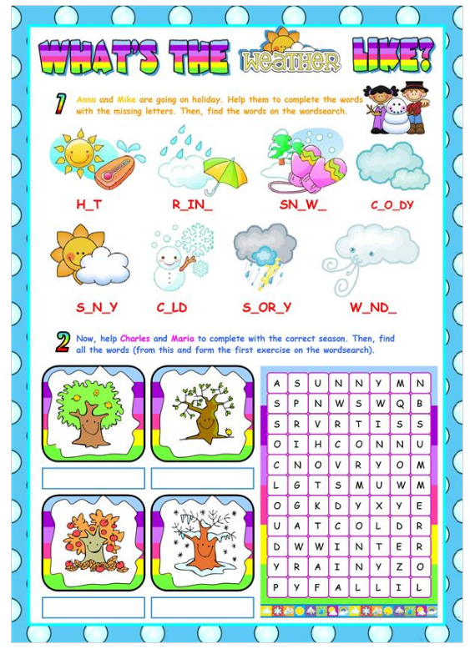
Vir: https://en.islcollective.com/english-esl-worksheets/vocabulary/weather/weather-beginners-re-uploaded/10544

